Уважаемые читатели!
«Ночь музеев – 2020»
пройдет в онлайн-формате
«Ночь музеев» – ежегодная всероссийская акция, которая проходит в мае. Ключевая задача – привлечение внимания многомиллионной российской аудитории к музейным шедеврам и коллекциям, истории и культурному наследию с помощью тематических мероприятий в музеях и доступных каждому онлайн-форматов, реализуемых на портале «Культура.РФ». Это каталоги культурных институций и памятников с инфографикой, ежедневно обновляемая всероссийская афиша, виртуальные залы, документальные и художественные фильмы, онлайн-трансляции, статьи, спецпроекты, подкасты, тесты и многое другое.
Организаторы акции – Министерство культуры Российской Федерации и портал культурного наследия и традиций России «Культура.РФ».

В этом году в связи с неблагоприятной эпидемиологической обстановкой все мероприятия «Ночи музеев» переносятся в онлайн.
Тема – 75-летие Победы в Великой Отечественной войне- «Символы эпохи победителей»
16 мая на официальной странице акции будут идти прямые трансляции экскурсий, онлайн-выставок, лекций, мастер-классов.
Атаманская поселенческая библиотека также принимает участие в акции и предлагает Вам исторический очерк о Павловском истрико – краеведческом музее под названием «Давайте посетим музей»
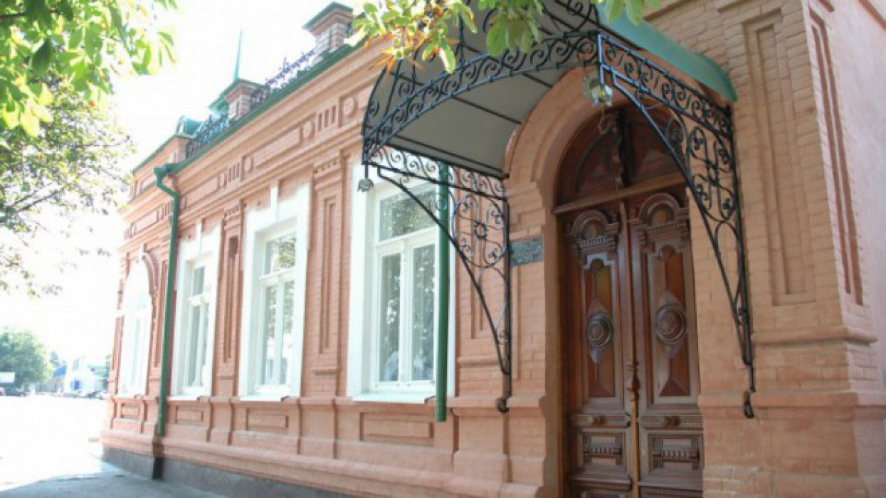
Музей расположен в «Особняке Ляшенко», построенном в 1905 году по проекту неизвестного зодчего, в личном доме, крупного в то время, землевладельца Ляшенко Анисима Васильевича.
В нём располагались: 1915-1922гг.- владения купца Сефирова Саввы Ивановича;
1922-1932гг.- коммуна им. В.И. Ленина во главе с Жлобой Д.П;
1932-1948гг.- райфин. отдел;
1948-1971гг.- почта;
1972-1993гг.- отделы КБО (комбинат бытового обслуживания);
1994-1998гг.- магазин «Вирад»;
1999-2002гг.- ремонт здания.
В 2002 году в здании размещён и обрёл постоянное пристанище Павловский историко-краеведческий музей, начавший свою историю 1 октября 1991 года при собирании первых экспонатов для будущих экспозиций на первом этаже здания Павловской детской школы искусств Фонд музея насчитывает 20 122 единиц хранения. 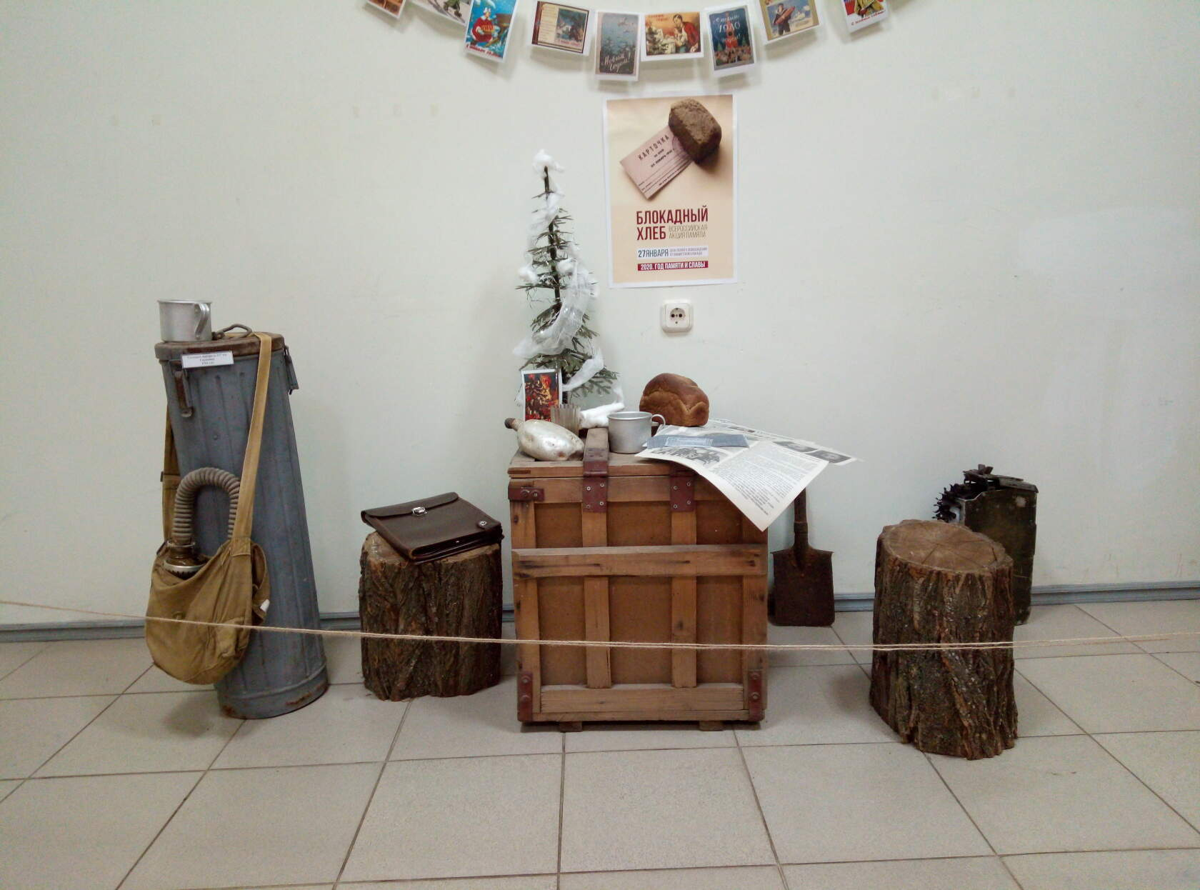
Интерес представляет коллекция фотографий и наборов открыток с видами городов России, Кубани. Привлекают внимание коллекции нагрудных знаков и значков, редких книг, журналов и изданий, изделий прикладного искусства: подзоры, скатерти, салфетки, наволочки, рубашки; монет, бумажных денежных знаков, виниловых пластинок разных лет. Также в фондах хранятся комплексы документов ветеранов войны и труда.
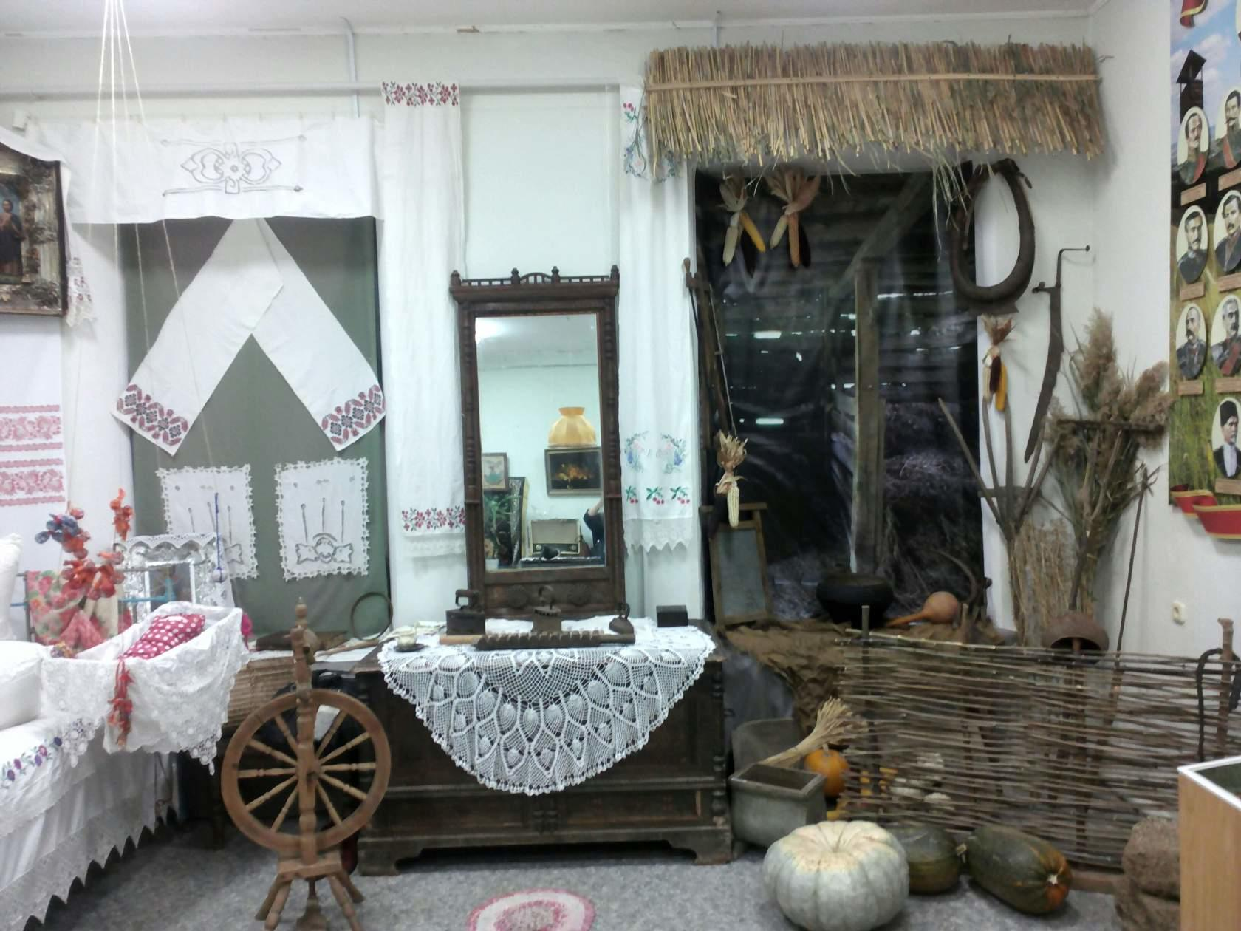
В музее открыты 5 выставочных залов, 3 из которых со стационарной экспозицией
Наиболее ценные (уникальные) коллекции:
Коллекция "Медали. Ордена. Знаки" - 489 ед. хр.
Коллекция "Бонистика" - 262 ед. хр.
Коллекция "Монеты" - 842 ед. хр.
Коллекция "Традиционные куклы России - 300 ед. хр.
Коллекция "Этнография" - 388 ед.
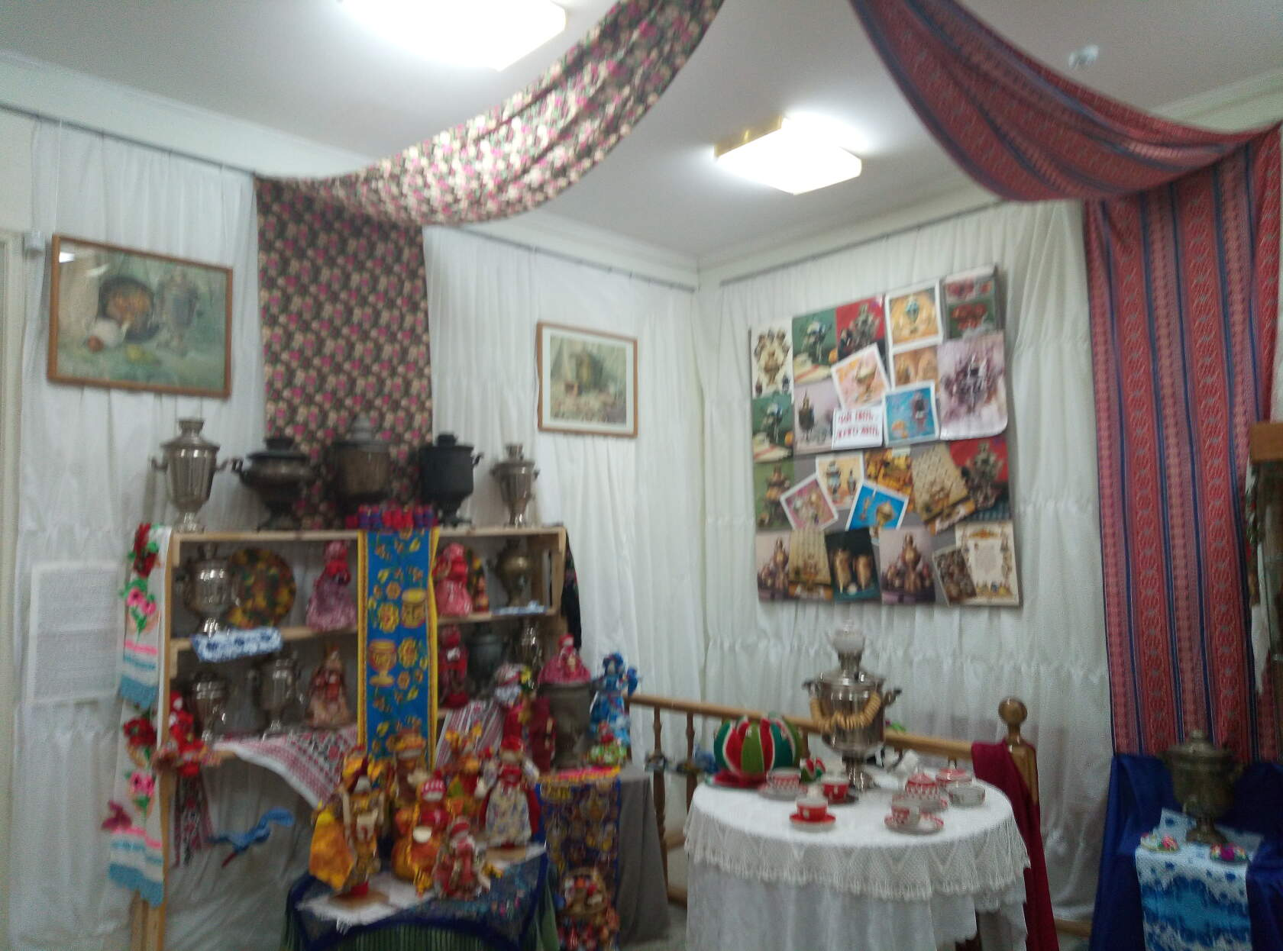
Выездные и обменные выставки:
Традиционные куклы России.
Автор - Народный мастер России Агаева Ирина Владимировна.
Друг Павловского музея, уроженка станицы Павловской, член Творческого союза художников России и Международной федерации художников, заведующая отделом методической и культурно-образовательной работы Тульского областного историко-архитектурного и литературного музея. На выставке представлены более 50 наименований традиционных тряпичных кукол России, Кубани, изготовленных без иголок и ниток
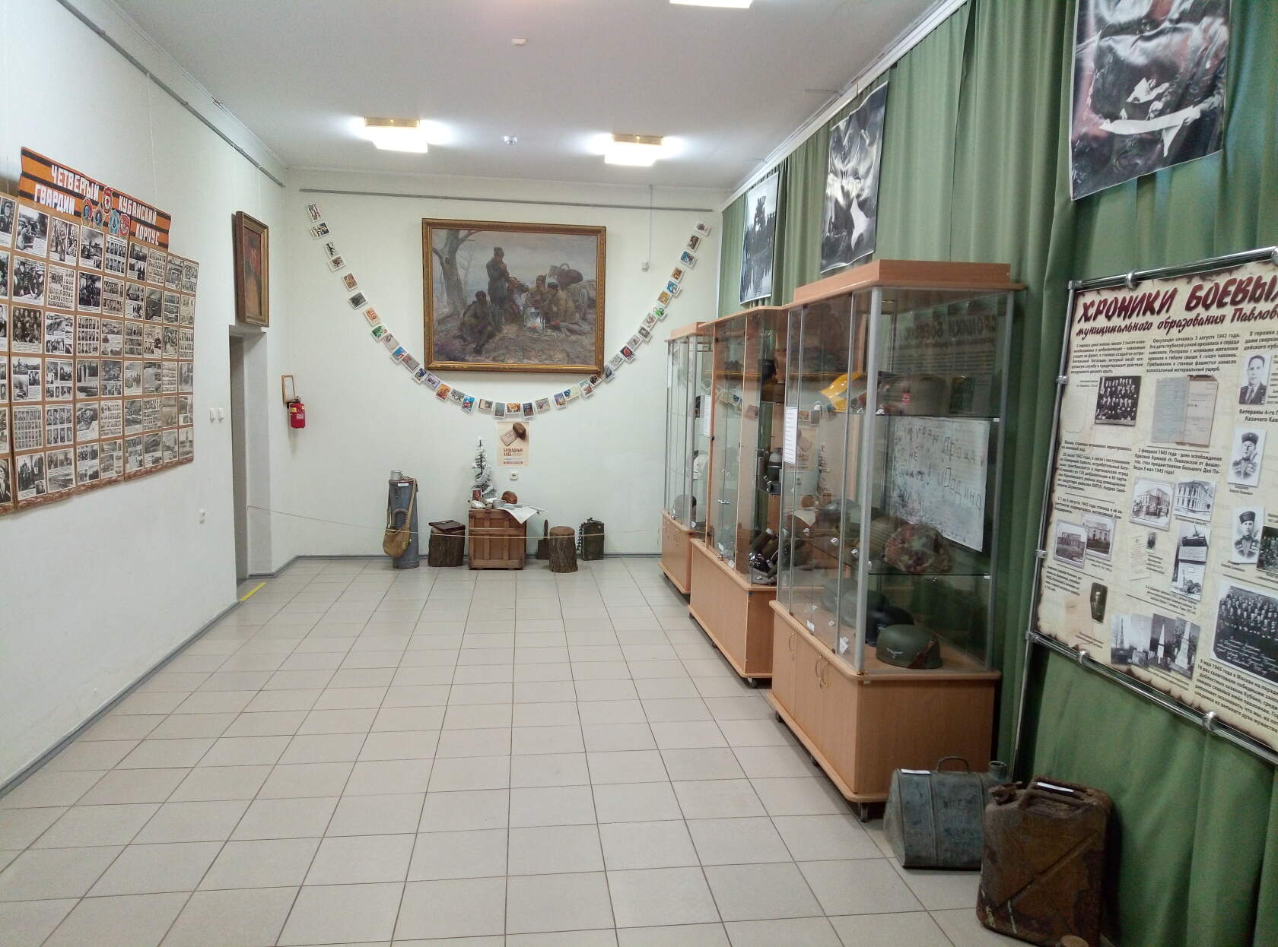
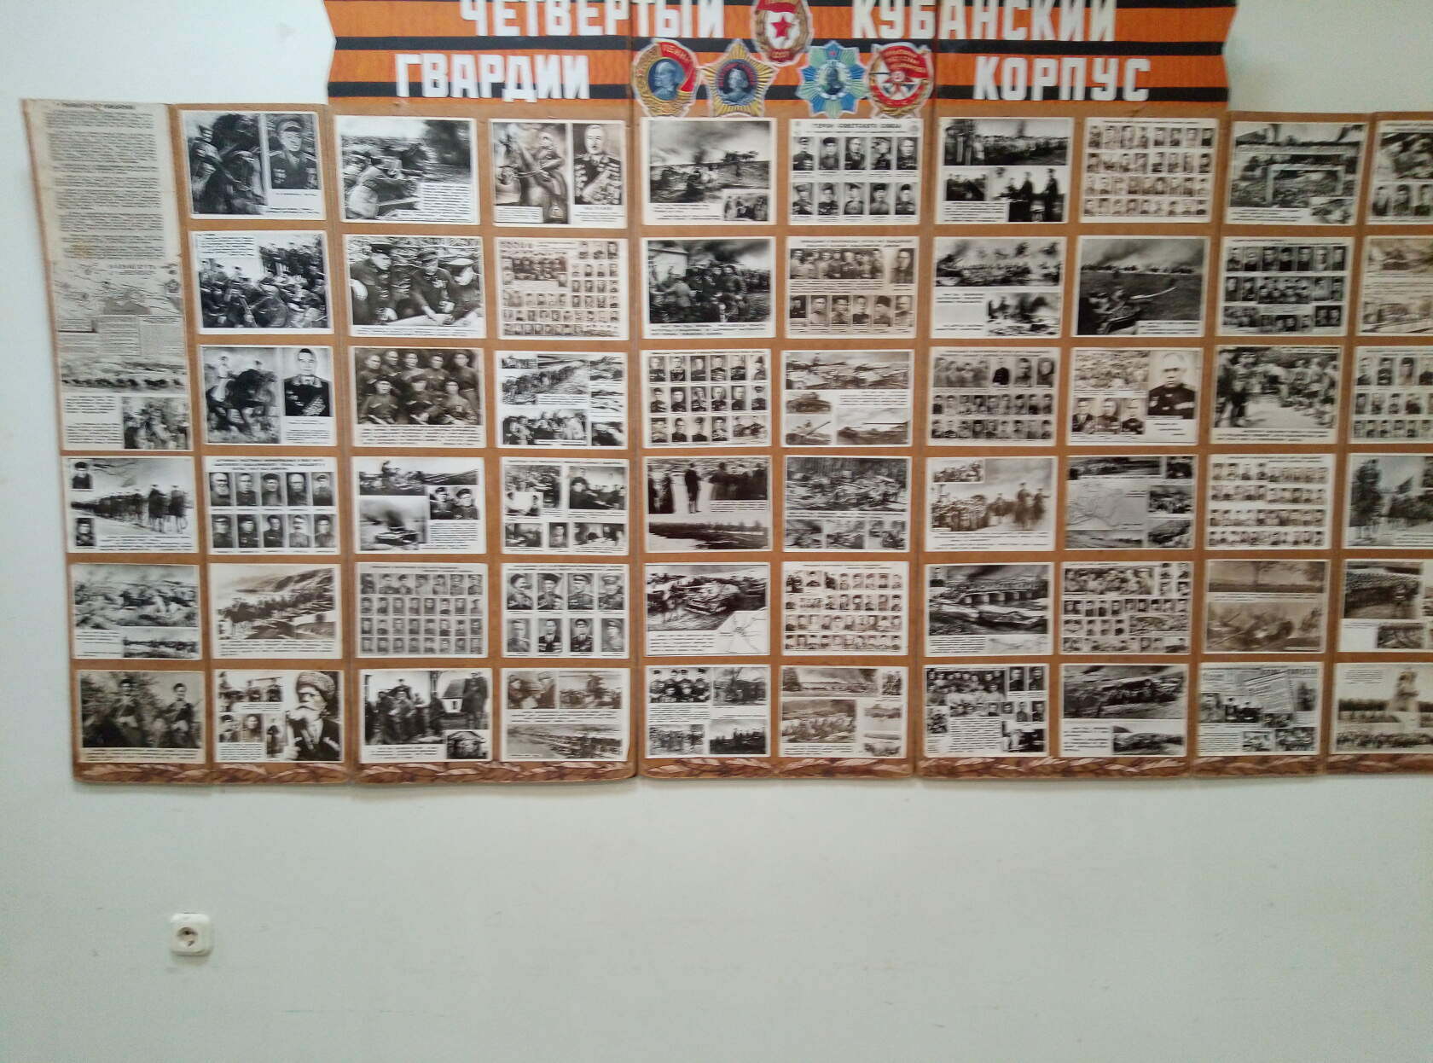
Больше информации в источнике:
www.culture.ru
museum.ru

